Diagrama de Sequência
Objetivo
O diagrama de sequência representa a ordem das interações realizadas durante o registro de um pedido na aplicação Bellumiê Cupcakes Gourmet. Ele apresenta a comunicação entre o cliente, a aplicação Flask e o banco de dados SQLite.
Descrição do processo
O processo de registro de pedido ocorre nas seguintes etapas:
- O cliente informa seu nome, endereço, forma de pagamento e os produtos escolhidos.
- A aplicação recebe os dados enviados pelo cliente.
- O sistema valida os dados do pedido e verifica se os produtos estão disponíveis.
- A aplicação consulta os preços atuais dos produtos no banco de dados.
- O sistema calcula o valor total do pedido com base nos preços armazenados e nas quantidades informadas.
- A aplicação registra o pedido e seus respectivos itens no banco de dados.
- O sistema retorna uma mensagem de confirmação quando o registro é concluído.
Representação visual
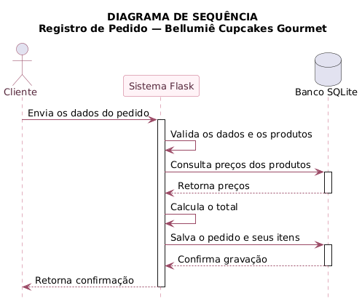

Observações
O fluxo representado corresponde à função salvar_pedido() do arquivo app.py. A aplicação utiliza Flask para receber e validar os dados, e SQLite para consultar produtos e armazenar os pedidos e seus itens.

